

|  |  |  |  |  |
| --- | --- | --- | --- | --- |
| ***Estudante:*** | | | | |
| ***Turma: 1º*** | ***Turno:*** | ***Data de Aplicação:*** | | ***4º Bimestre*** |
| ***Prof(a). Jaqueline Lima*** | | | ***Nota Final:*** | |
| ***INÍCIO: TÉRMINO:*** | | | | |
| ***AVALIAÇÃO PARCIAL DE MATEMÁTICA II*** | | | | |
| ***INSTRUÇÕES GERAIS***  1. Confira atentamente a construção da prova. Qualquer falha de impressão ou falta de folhas deve ser comunicada ao professor no prazo máximo de **15 (quinze) minutos.**  2. Inicie a prova identificando todas as páginas com seu **nome e turma.**  3. Resolva as questões nos locais correspondentes usando caneta com tinta azul ou preta. Responda a lápis somente quando determinado.  4. Utilize somente o material autorizado. É proibido o uso de qualquer tipo de corretivo; de aparelho celular.  5. Esta prova é individual. Ao término do tempo, levante o braço e aguarde o fiscal recolher a prova.  6. A posse e/ou uso de meios ilícitos para a execução da prova é(são) considerado(s) falta disciplinar grave, acarretando a atribuição de **grau ZERO.**  7. As questões indicadas com **\***são questões de desafio e correspondem a um ponto adicional.  8. Esta prova vale de **0 a 10 (dez)**  **9. Em provas de exatas é obrigatório apresentação do cálculo, para validação da questão. Caso não conste será anulada.** | | | | |

1. O valor de cos 210º é: (1,0)
$\frac{-√3}{2}$

$\frac{ √3}{2}$

$\frac{-1 }{2}$

$\frac{1}{2}$

2. - $\sqrt{3}$
3. O valor de sen 120º é: (1,0)
$\frac{-√3}{2}$

$\frac{ √3}{2}$

$\frac{-1 }{2}$

$\frac{1}{2}$

4. - $\sqrt{3}$
5. Considerando $\sqrt{6} =2,45 e \sqrt{2 }=1,41. Calcule o valor de sen 105º.$ (1,0)
6. 0,990
7. 0,965
8. 0,941
9. 0,920
10. 0,900
11. Calcule, em cm, o comprimento do lado BC no triângulo a seguir: (1,0)

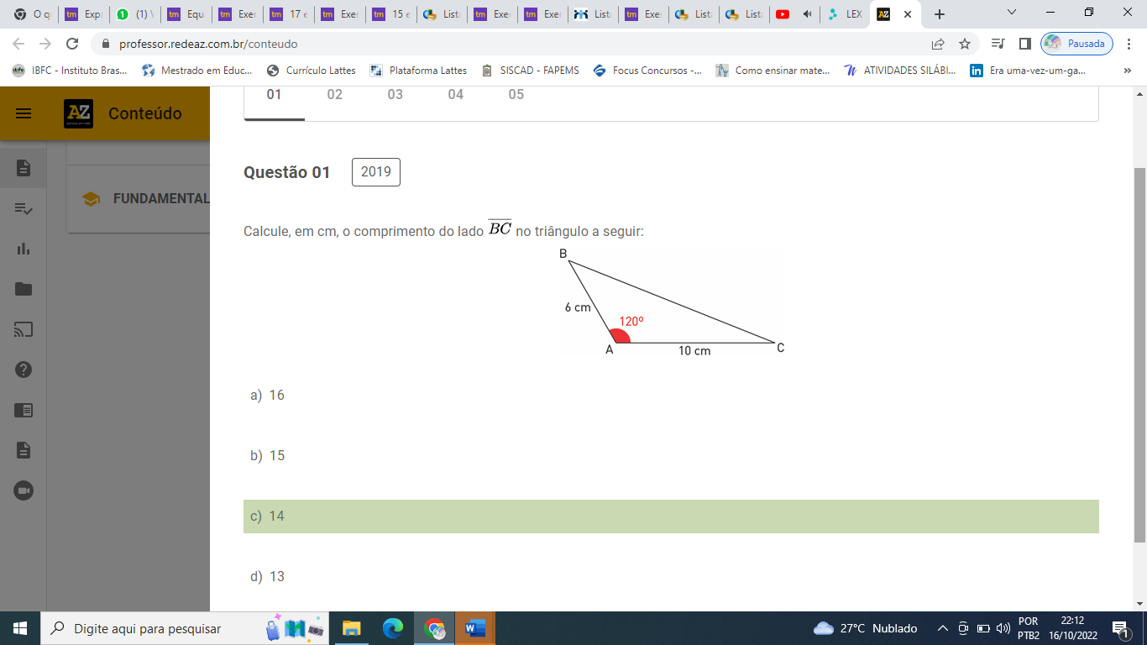

1. 16
2. 15
3. 14
4. 13
5. 12
6. Calcule, em cm, o comprimento do lado BC no triângulo a seguir.

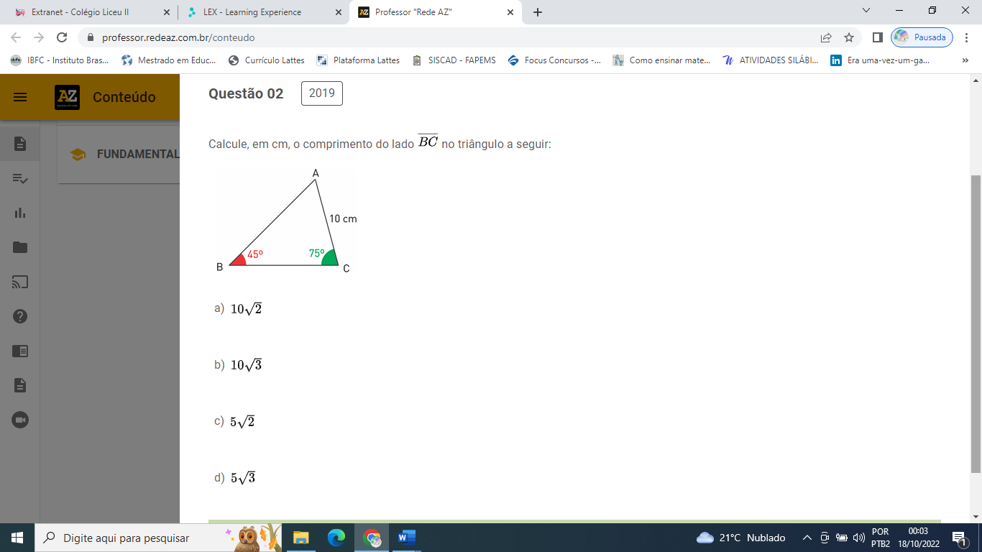

1. 10 $\sqrt{2}$
2. 10
3. 5
4. 3
$5\sqrt{6}$

5. Calcule, em cm, o comprimento do lado AC no triângulo a seguir.

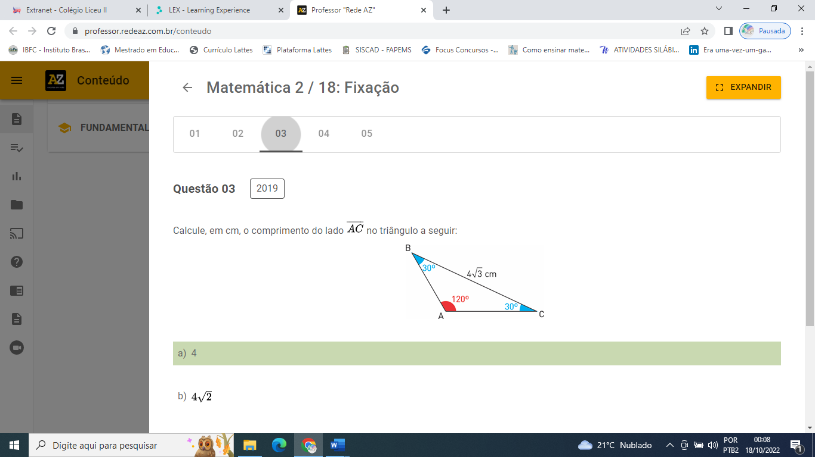

1. 4
2. 5
3. 6
4. 7
5. 9
6. O Valor de tg 225º é:
7. - $\sqrt{3}$
8. 0
9. 1
10. 2
11. 3
12. O valor de cos 22,5º: (1,0)
13. -1
14. 0
$\sqrt{3}$

$\frac{\sqrt{2+\sqrt{2 }}}{2}$

15. 6
16. O valor mínimo da função f(x) = 3sen x – 1 é: (1,0)
17. -4
18. -3
19. -2
20. -1
21. 0
22. Determine o conjunto imagem da função y = 3 + sen x. (1,0)
23. [-1,3]
24. [-3,3]
25. [-4,0]
26. [0,4]
27. [2,4]

**Use:**

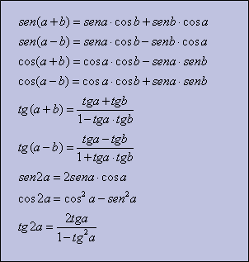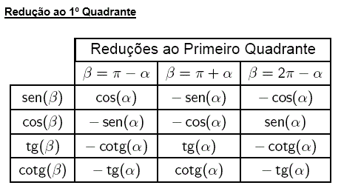

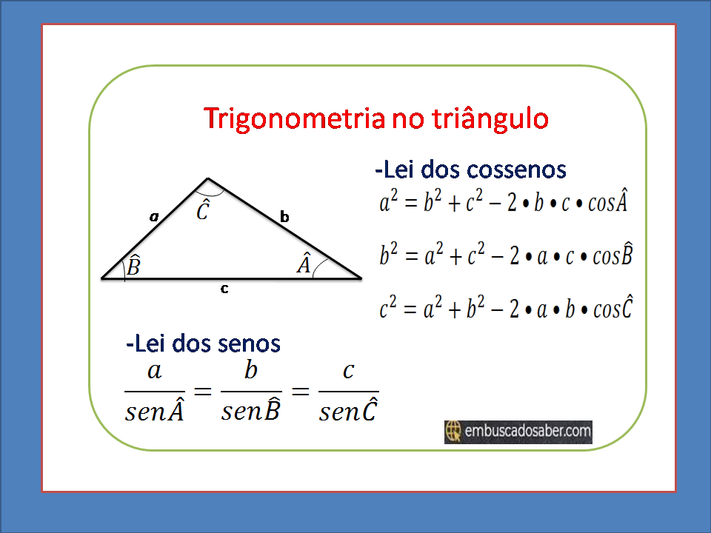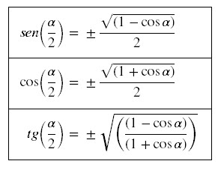

**Boa prova!**Parte inferior do formulário

Parte superior do formulário

Parte superior do formulário

Parte superior do formulário

Parte superior do formulário